DAFTAR PUSTAKA
ASMiHandbook,i1992,iMetallographyiandiMicrostructures, Volume 9, ASM International.
ASMiHandbook,i1992,iSifatesiandiSelection:iNonferrousiAlloysand Special PurposeiMaterialsVolume 2,iASMiInternational.
ASMiHandbook,i1992,iMetallography andMicrostructures, Volumei9,iASM International.
Ahmadi,iNi2002,ipengaruhiipengecoranibatangiitorakdariiialuminium paduan Al-Cu-Niidenganiicetakaniipasiridanicetakanilogam terhadap kekerasan daniikekuataniitarik.
Dieter,1933;330i.iTeoriidaniRumusiPerhitunganiPengujian Kekerasan Brinel, vikers,irockwheel.
Davis,iJ.R.,iAluminiumiandiAluminiumiAlloy, Ohio,: ASM International 1994.
DiditiPanjiiImriawan,iTofikiHidayat,iM.iAgusiSidiq, 2019. Analisa sifat mekanikiihasilipengecoraniiImpelleriipompaiiair menggunakan paduan Kuningan,iiTembagaiidan Aluminium.iiJurnal Universitas Pancasakti Tegal.
Djatmiko, Analisa sifat mekanik hasil pengecoran alumunium paduan menggunakan cetakan pasir, Jurnal UNPAD 2008.
Harsono, Analisa sifat mekanik dan foto micro alumunium alloy menggunakan remilting process, Jurnal Universitas Gajahmada Yogyakarta, 2006.
M. Arif, Analisa pengecoran ulang dan variasi temperature tuang piston Yamaha mio 110cc terhadap kekuatan impak, Jurnal Universitas Muhamadiyah Yogyakarta, 2005.
Mugiono,iLagiyono,iRusnoto,i2013.ipengaruh pemambahan Mg terhadap sifatikekerasaannidanikekuataniimpekisertaistrukturiimitro pada paduan AlSiiberbasisiimaterialiipistoniibekas. Jurnal.Universitas Pancasakti Tegal.
Purnomo, Analisa sifat mekanik hasil pengecoran ulang dengan menggunakan alumunium alloy, UNDIP Semarang, 2004.
RandiiGPP,iKajianiEksperimentaliPengaruh Perubahan Ukuran Cetakan Pasir TerhadapiiPerubahaniiStrukturiiMikro dan Kekerasan Produk Cor Aluminium,iiJurusaniiTeknikiiMesiniiFTiiUNSRI,ii2011.
Rusnoto,ii2014,ii“StudiiiSifatiiMekanikiiPaduaniiAl-SiiiPada Piston Bekas DenganiiPenambahaniiMagnesiumii(Mg)”.iLaporan Penelitian Teknik MesiniiUniversitasiiPancasakti Tegal
SurdiaiidaniiSaito,iiS., 1992,i“Pengetahuaniibahaniiteknik”,iP.T. Pradnya Paramitha,iJakarta,ipp.i135.
SamsudiiiRaharjo,iiAnalisaiipengaruhPengecoran Ulang Terhadap Sifat MekanikiiADCii12,iiJurnal,iiSeminar Nasional Sains (Universitas MuhamadiyahiiSemarang). 2011
StandariiNasionaliiIndonesia,iiSNIii07-0371-1998,ii“Batang UjiiiTarik untuk BahaniiLogam”,iiBadaniiStandarisasiiiNasional,iiIndonesia.
Lampiran Gambar
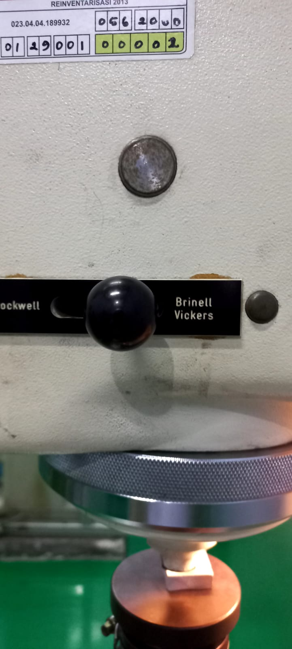
Gambar 1 : Spesimen Pengujian Kekerasan
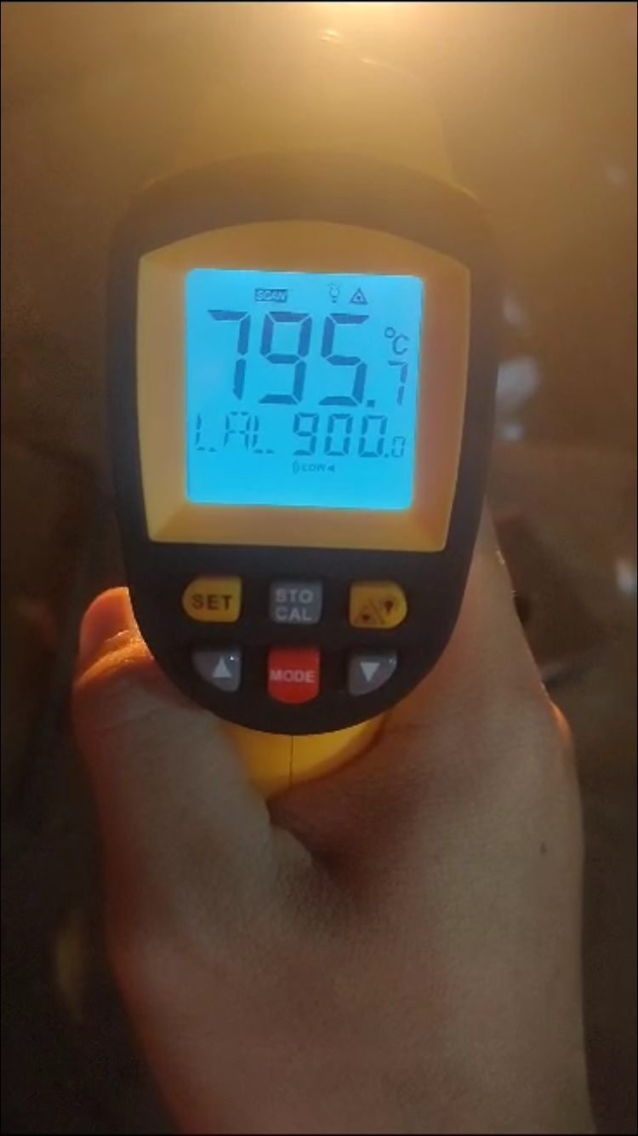
Gambar 2 : Pengecekan Temperature dengan Thermometer Gun
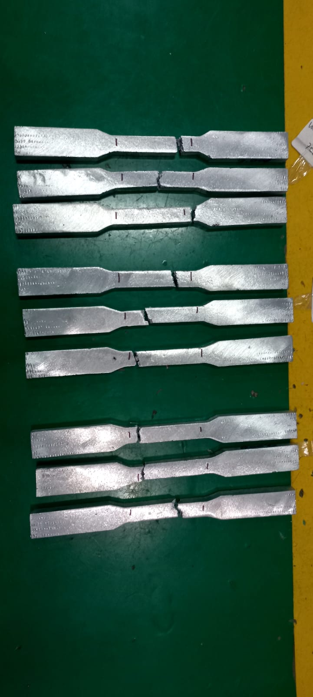
Gambar 3 : Hasil Spesimen yang telah di Uji Tarik
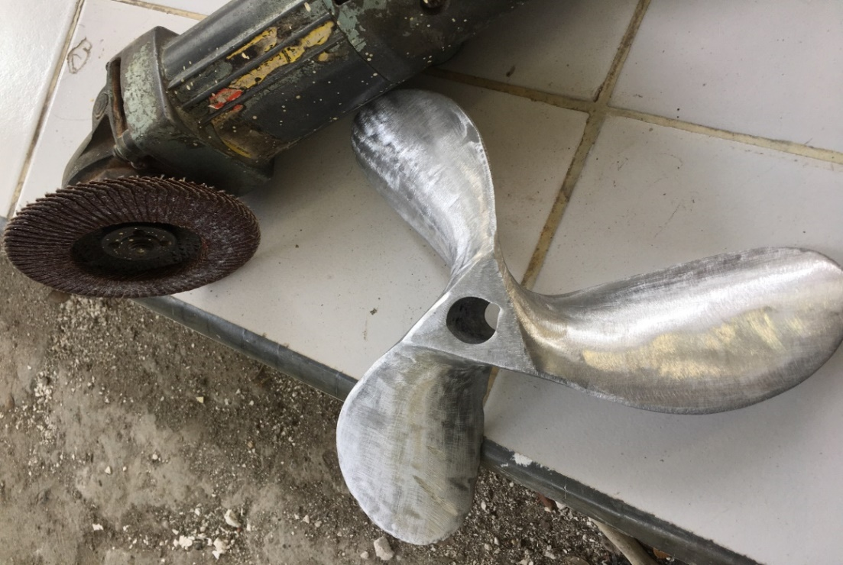
Gambar 4 : Baling-baling kapal setelah di amplas
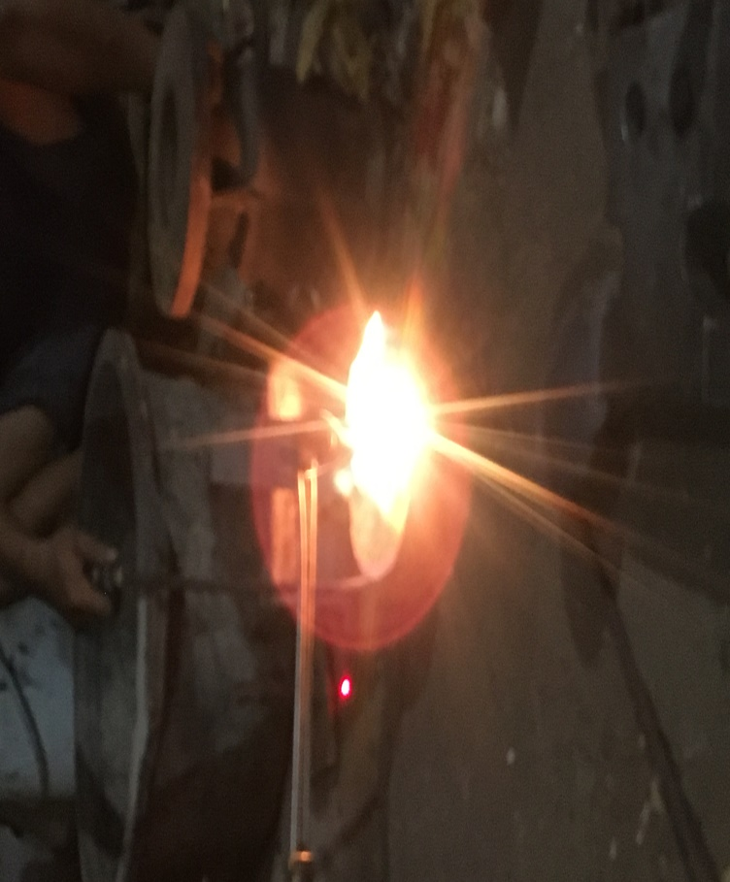
Gambar 5 : Proses peleburan alumunium
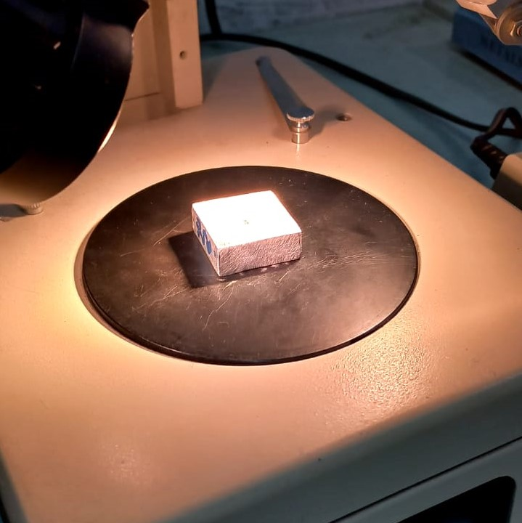
Gambar 6 : Spesimen uji keausan
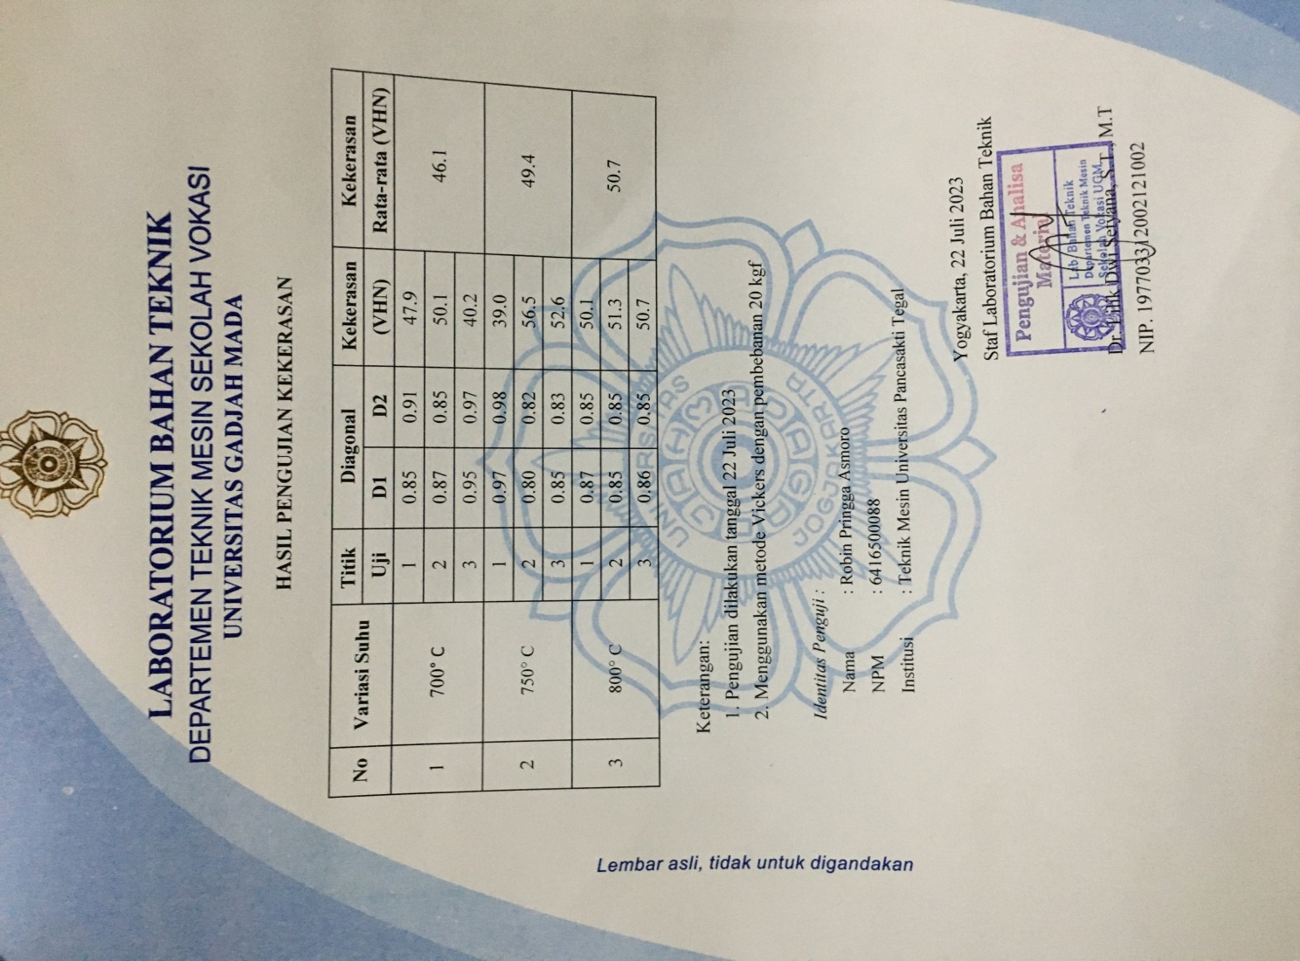
Gambar 7 : Hasil Pengujian Kekerasan

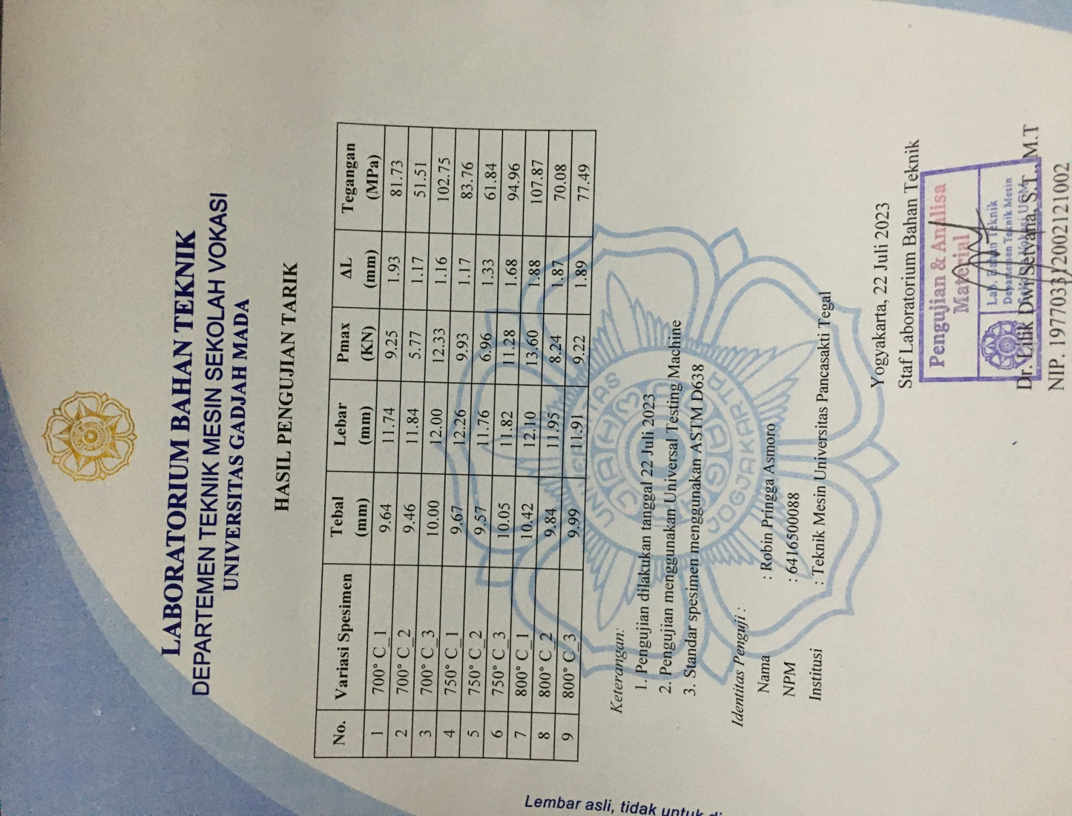
Gambar 8 : Hasil Pengujian Tarik
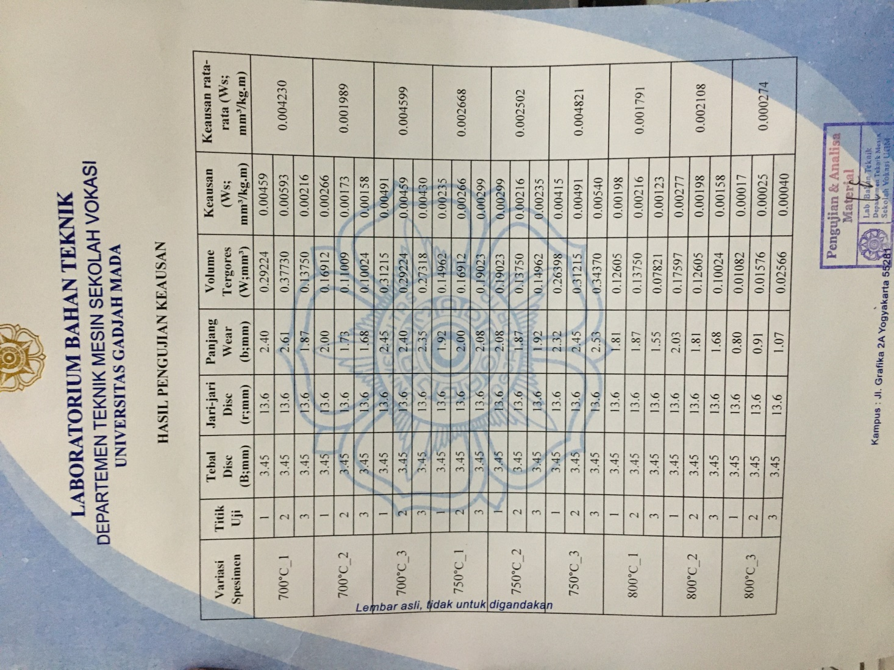
Gambar 9 : Hasil Pengujian Keausan

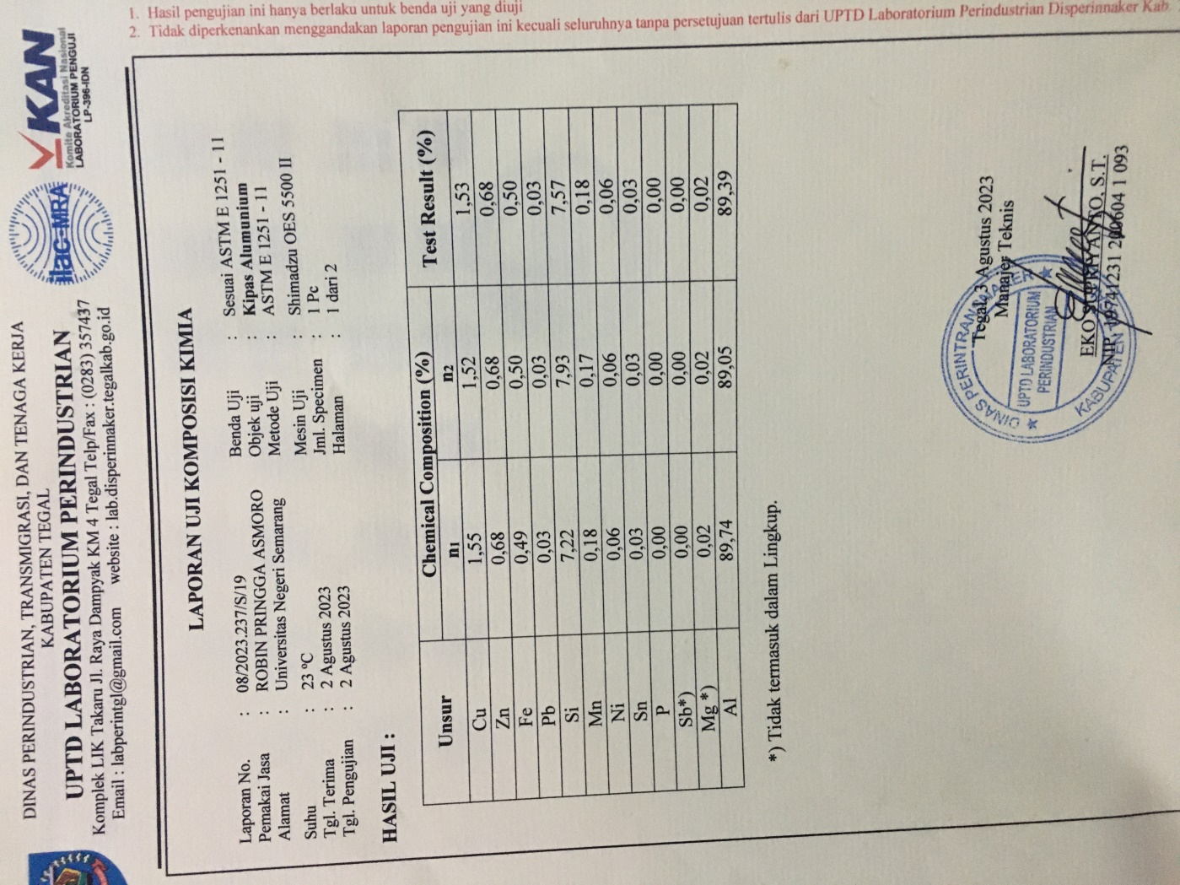
Gambar 10 : Uji Komposisi Baling-baling

